ИНСТРУКЦИЯ
по работе с ФГИС «ЭКОМОНИТОРИНГ»

Работа с уведомлениями об общественных обсуждениях и слушаниях и протоколом общественных обсуждений

Москва 2025

Публикация и просмотр уведомлений об общественных обсуждениях и слушаниях доступны через пункт меню «Общественные обсуждения», переход в который начинается с авторизации в личном кабинете и выбором «Общественные обсуждения» в списке кабинетов.

Публикация уведомления
  - Ввод объекта обсуждения (карточки объекта)
В пункте меню «Ввод данных» выбрать подраздел «Объекты обсуждений», а затем нажав на кнопку «Создать» добавить новый объект обсуждений (карточку объекта), заполнить обязательные поля, в том числе информацию о заказчике (исполнителе) (рисунок 1).


Рисунок 1
В списке объектов обсуждения доступно редактирование и удаление существующих объектов.

Ввод уведомления об общественных обсуждениях
В пункте меню «Ввод данных» выбрать подраздел «Ввод уведомлений», а затем с помощью кнопки «Создать» добавить новое уведомление об общественных обсуждениях.
В поле «Наименование объекта обсуждений» из выпадающего списка необходимо выбрать карточку объекта, созданную на предыдущем шаге (рисунок 2).
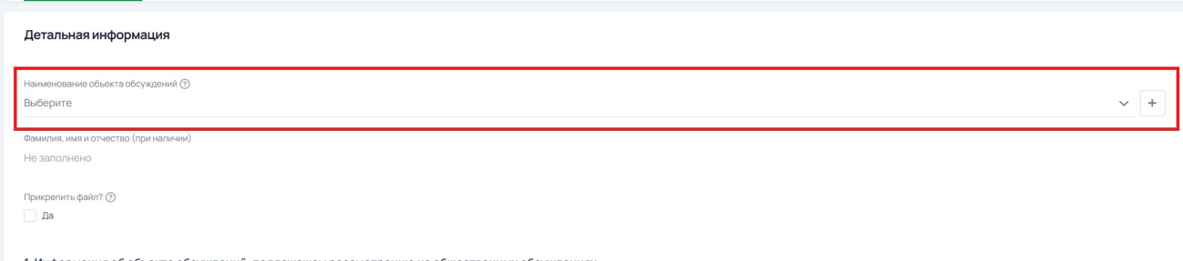

Рисунок 2
В Системе предусмотрена возможность создания нового объекта обсуждения во всплывающем окне. Действие осуществляется с помощью кнопки « + » имеется возможность создать новый объект обсуждения во всплывающем окне в правой части экрана (рисунок 3). После сохранения объект станет доступен в выпадающем списке.



Рисунок 3
Также предусмотрена возможность загрузки файла форматов PDF, DOC и DOCX. Для загрузки файла необходимо установить чекбокс. В результате выполненного действия вместо заполнения полей формы уведомления станет доступна загрузка файла уведомления (рисунок 4).


Рисунок 4
В форме необходимо заполнить все обязательные поля, выбрать необходимые признаки (например, признак повторного обсуждения) и нажать кнопку «Сохранить». В результате выполненных действий уведомление об общественных обсуждениях приобретает статус «Черновик» и становится доступной возможность сформировать документ (печатную форму) для выгрузки в файл формата PDF.
Для выгрузки файла формата PDF необходимо нажать кнопку «Сформировать документ» и после того, как документ будет сформирован на экране появится кнопка
«Скачать», нажав на которую начнется загрузка файла на ПК пользователя (рисунок 5).
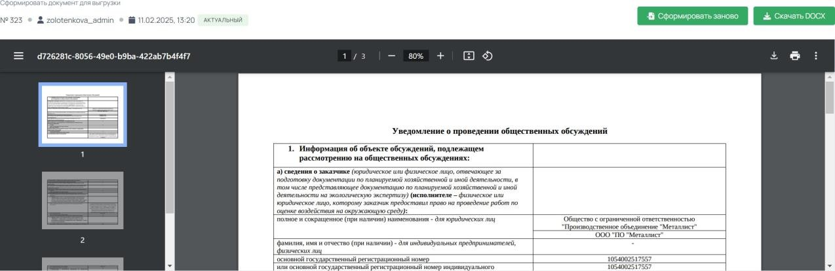

Рисунок 5

Для публикации уведомления необходимо нажать кнопку «Опубликовать». В результате выполненного действия внесение изменений в форму уведомления об общественных обсуждениях станет недоступно, а статус общественного обсуждения изменится на «Активно».
В списке уведомлений об общественных обсуждениях доступно редактирование и удаление существующих уведомлений в статусах «Черновик».

Ввод уведомления о слушаниях
Для публикации уведомления о слушаниях необходимо в подразделе «Ввод уведомлений» пункта меню «Ввод данных» выбрать уведомление об общественных обсуждениях, к которому необходимо добавить информацию о слушаниях, а затем перейти в подстраницу «Уведомление о слушаниях» (рисунок 6).
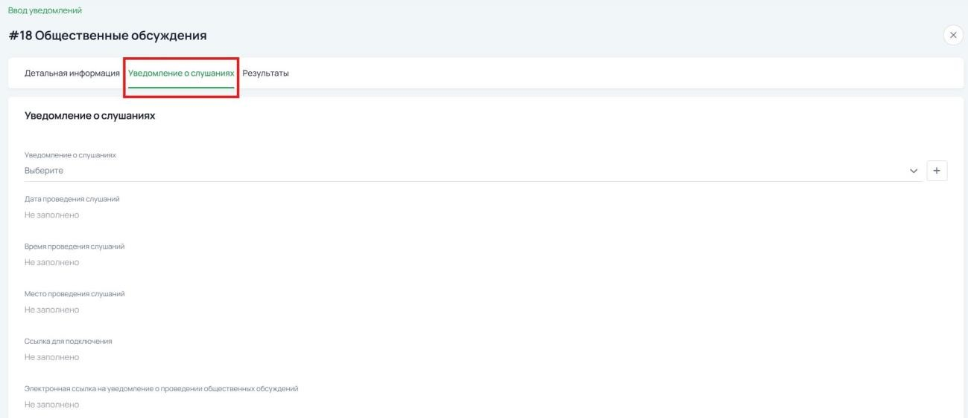

Рисунок 6
С помощью кнопки « + » во всплывающем окне в правой части экрана необходимо заполнить обязательные поля уведомления о слушаниях, а затем сохранить данные путем нажатия соответствующей кнопки.
В результате выполненных действий уведомление о слушаниях станет доступно (по атрибуту «Место проведения слушаний») в выпадающем списке поля «Уведомление о слушаниях». При выборе данного уведомления поля заполнятся автоматически и при повторном сохранении данных оно будет опубликовано в подстранице уведомления об общественных обсуждениях. При этом статус общественных обсуждений изменится на
«Назначены слушания».
По истечении срока общественных обсуждений статус обсуждения автоматически изменяется на «Обсуждение завершено».

Добавление результатов обсуждения
Для загрузки протокола обсуждения необходимо в подразделе «Ввод уведомлений» пункт меню «Ввод данных» выбрать уведомление об общественных обсуждениях, к которому необходимо прикрепить протокол. Далее, необходимо перейти в подстраницу
«Результаты» и нажав кнопку « + » загрузить файл протокола обсуждений (рисунок 7).



Рисунок 7
Рис. 7 Результаты общественных обсуждений
Для загрузки доступны файлы следующих форматов: PDF и image (PNG, JPEG, BMP). После сохранения, файл станет доступен (по наименованию файла) в выпадающем списке поля «Результаты обсуждений».
При выборе соответствующего файла, нажать кнопку «Применить», после чего нажать кнопку «Подписан протокол общественных обсуждений» статус обсуждения изменится на «Подписан протокол».
Статус «Обсуждение завершено» устанавливается автоматически по истечении срока общественных обсуждений (по прошествии даты окончания общественных обсуждений).
Также доступно отдельное соответствующее поле для загрузки файла протокола с учетом исправленных неточностей и (или) неполноты сведений.

Просмотр уведомлений
  - Просмотр объектов общественных обсуждений
В подразделе «Реестр объектов обсуждений» пункта меню «Просмотр данных» находится список всех внесенных в систему карточек объектов.
При нажатии на наименование соответствующего объекта осуществляется переход в детальную информацию об объекте обсуждения.
В подстранице «Уведомления» в виде списка перечислены все уведомления об общественных обсуждениях (Черновики, Активные, Завершенные) по выбранному объекту обсуждений (рисунок 8).
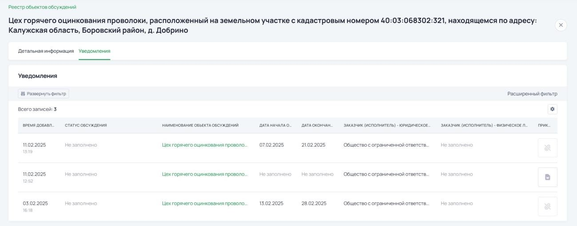

Рисунок 8
При нажатии на наименование объекта общественных обсуждений в данном списке произойдет переход в уведомление об общественных обсуждениях.

Просмотр уведомлений
В подразделе «Реестр уведомлений» пункта меню «Просмотр данных» находятся все уведомления (Черновики, Активные, Завершенные). При нажатии на наименование соответствующего объекта общественных обсуждений произойдет переход в детальную информацию об уведомлении об общественных обсуждениях.

Просмотр опубликованных уведомлений
Просмотр опубликованных уведомлений доступен в публичной части портала, а также в личном кабинете в пункте меню «Общественные обсуждения (опубликованные)» (рисунок 9).
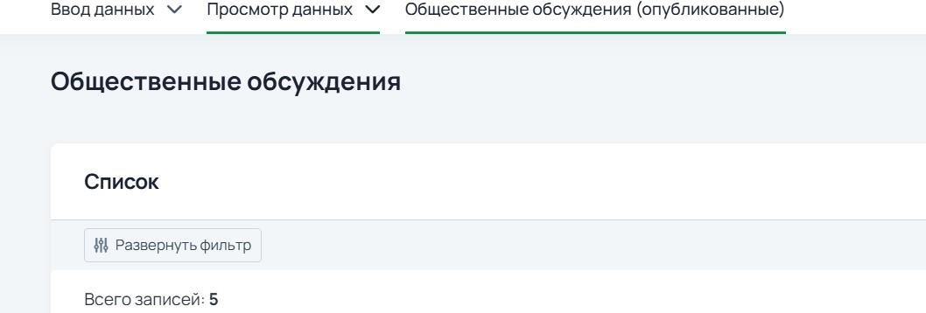

Рисунок 9

В данном разделе отображаются уведомления в статусах «Активен», «Назначены слушания», «Обсуждение завершено», «Подписан протокол».

СПИСОК ТЕРМИНОВ И СОКРАЩЕНИЙ
В тексте настоящего документа введены термины и сокращения, перечисленные в таблице 1.
Таблица 1 – Список терминов и сокращений
Сокращение | Расшифровка
ПК | Персональный компьютер
ФГИС «Экомониторинг», Система | Федеральная государственная информационная система состояния окружающей среды
BMP | BitMap Picture – формат хранения растровых изображений, разработанный компанией Microsoft
DOC, DOCX | Document – расширение имени файла, используемое для файлов, представляющих текст, с разметкой или без
JPEG | Joint Photographic Experts Group – растровый графический формат  изображений и фотографий с высокой степенью сжатия
PNG | Portable Network Graphics – растровый формат хранения  графической информации, использующий сжатие без потерь

